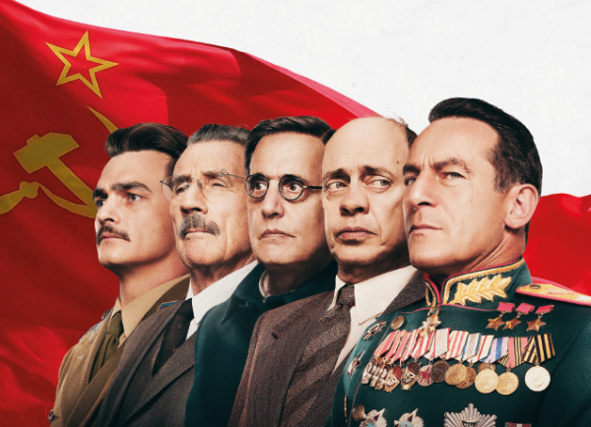
Stratili sme Stalina
(The Death of Stalin)
Premiéra: 5. 4. 2018

Gaumont, Veľká Británia, Francúzsko, 2017
Réžia: Armando Iannucci
Scenár: Armando Iannucci, David Schneider, Ian Martin
Kamera: Zac Nicholson
Hudba: Christopher Willis
Hrajú: Steve Buscemi, Simon Russell Beale, Paddy Considine, Rupert Friend, Andrea Riseborough, Jason Isaacs, Michael Palin, Olga Kurylenko,

Veľký vodca padol. Priamo na koberec. Volá sa Stalin. Nad jeho mŕtvolou sa začína tragikomický boj o nástupníctvo. Súdruhovia z politbyra sa pomaly zbavujú dlhoročného strachu a začína to ozajstné divadlo. Ak sa vám to nezdá ako dostatočne dôvtipná zápletka, tak verte, že film Stratili sme Stalina vo svojej tragickosti a schopnosti uťahovať si z vysokých vecí je veľmi vtipný. V Rusku tento film zakázali.
5. marca 1953 umiera muž. Týmto mužom je Jozef Stalin. Po jeho skone vypuká v radoch jeho najbližších totálny zmätok a panika. Na to, čo nastane po skone veľkého vodcu, sa doteraz báli iba pomyslieť. Veď Lenin bol, je a bude vždy živý. Prečo by nemohol byť aj Stalin? Behom jeho života sa sústredili predovšetkým na to, ako ho prežiť. A teraz sa začnú naplno prejavovať absurdné a pokrivené charaktery všetkých týchto Stalinových pohrobkov. Začína boj o absolútnu moc nad komunistickou ríšou, ktorá do tejto chvíle patrila len a iba brutálnemu diktátorovi. O najvyšší post alebo aspoň o bezpečné miestečko pod ním sa bijú tí, ktorí sa za dobu Stalinovej krutovlády dokázali zbaviť akéhokoľvek vlastného názoru. Stále sa uisťujú, čo by tomu alebo tamtomu povedal Stalin, a čo by sa im za to asi tak mohlo stať. Povýšenie? Gulag? Oprátka? Koho sa majú báť teraz? Jedni kujú pikle proti druhým a do toho spoločne organizujú okázalý diktátorov pohreb.
Čierna komédia Stratili sme Stalina dokonale zosmiešňuje šialený komunistický režim a najabsurdnejšie na tom je, že takmer všetko v tomto filme je založené na skutočných udalostiach. Podľa ruského ministerstva kultúry film režiséra Armanda Iannucciho uráža sovietsku históriu a zakázali jeho premietanie v ruských kinách. Inde vo svete film zbiera kladné recenzie aj vďaka skvelému obsadeniu v čele s Stevem Buscemim (Chruščov), Jasonem Isaacsem (maršál Žukov) a monty pythonovcem Michaelem Palinem (Molotov).

Prístupnosť: nevhodné pre deti do 12 rokov
Žáner: komédia
Verzia: anglicky s českými titulkami
Stopáž: 106 min
Formát: 2D DCP, zvuk 5.1
Monopol do: 27. 11. 2027

